Міністерство освіти і науки України
Національний технічний університет України «Київський політехнічний інститут імені Ігоря Сікорського"
Факультет інформатики та обчислювальної техніки

Кафедра інформатики та програмної інженерії

Звіт

з лабораторної роботи № 4 з дисципліни
«Проектування алгоритмів»

„Проектування і аналіз алгоритмів для вирішення NP-складних задач ч.2”

Виконав(ла)
(шифр, прізвище, ім'я, по батькові)
ІТ-02 Макаров І. С.

Перевірив

(прізвище, ім'я, по батькові)
Головченко М.Н.

Київ 2020
Зміст
1 Мета лабораторної роботи 3
2 Завдання 4
3 Виконання 10
3.1 Покроковий алгоритм 10
3.2 Програмна реалізація алгоритму 10
3.2.1 Вихідний код 10
3.2.2 Приклади роботи 10
3.3 Тестування алгоритму 11
Висновок 12
Критерії оцінювання 13

Мета лабораторної роботи
Мета роботи – вивчити основні підходи розробки метаеврестичних алгоритмів для типових прикладних задач. Опрацювати методологію підбору прийнятних параметрів алгоритму.

Завдання
Згідно варіанту, формалізувати алгоритм вирішення задачі відповідно загальної методології.
Записати розроблений алгоритм у покроковому вигляді. З достатнім степенем деталізації.
Виконати його програмну реалізацію на будь-якій мові програмування.
Перелік задач наведено у таблиці 2.1.
Перелік алгоритмів і досліджуваних параметрів у таблиці 2.2.
Задача і алгоритм наведені в таблиці 2.3.
Змінюючи параметри алгоритму, визначити кращі вхідні параметри алгоритму. Для цього необхідно:
- обрати критерій зупинки алгоритму (кількість ітерацій або значення ЦФ);
- зафіксувати усі параметри крім одного і змінювати цей параметр, поки не буде досягнуто пікової ефективності;
- після цього параметр фіксується і змінюються інші параметри;
- далі повторюємо процедуру спочатку, з першого зафіксованого параметру;
- зупиняємось коли будуть знайдені оптимальні параметри для даної задачі або встановлена залежність одних параметрів від інших.
Зробити узагальнений висновок в якому обов’язково описати залежність якості розв’язку від вхідних параметрів.

2 | Задача комівояжера (300 вершин, відстань між вершинами випадкова від 5 до 150) полягає у знаходженні найвигіднішого маршруту, що проходить через вказані міста хоча б по одному разу. В умовах завдання вказуються критерій вигідності маршруту (найкоротший, найдешевший, сукупний критерій тощо) і відповідні матриці відстаней, вартості тощо. Зазвичай задано, що маршрут повинен проходити через кожне місто тільки один раз, в такому випадку розв'язок знаходиться серед гамільтонових циклів.  Розглядається симетричний, асиметричний та змішаний варіанти.  В загальному випадку, асиметрична задача комівояжера відрізняється тим, що ребра між вершинами можуть мати різну вагу в залежності від напряму, тобто, задача моделюється орієнтованим графом. Таким чином, окрім ваги ребер графа, слід також зважати і на те, в якому напрямку знаходяться ребра.  У випадку симетричної задачі всі пари ребер між одними й тими самими вершинами мають однакову вагу.  У випадку реальних міст може бути як симетричною, так і асиметричною в залежності від тривалості або довжини маршрутів і напряму руху.  Застосування:  - доставка товарів (в цьому випадку може бути більш доречна постановка транспортної задачі - доставка в кілька магазинів з декількох складів);  - доставка води;  - моніторинг об'єктів;  - поповнення банкоматів готівкою;  - збір співробітників для доставки вахтовим методом.

3 | Бджолиний алгоритм:  - кількість ділянок;  - кількість бджіл (фуражирів і розвідників).

11 | Задача комівояжера (асиметрична мережа) + Бджолиний алгоритм

Виконання

Покроковий алгоритм
При инициализации класса мы собираем N случайных участков (векторов-решений) где в итоге будем собирать нектар. А дальше все действие происходит в 4 этапа на каждой итерации алгоритма.
Вначале мы посылаем разведчиков, что вернут там Ns участков, среди них будет 2/3 лучших и 1/3 случайных. Далее на эти участки отправяться фуражиры, причем чем больше нектара на участке, тем больше фуражиров полетят туда. Фуражири ищут в окресностях участка, и есть нашли что получше, то запоминают это.
Остальные два этапа не обязательны. Первый из них это улучшение всех участков, чтоб не все зависило от разведчиков (просто делаем поиск в окресностях каждого участка), и второй это случайный поиск. В случайном поиске мы меняем локально решение на случайное (как понять что решение локальное спросите у меня) :))))

Програмна реалізація алгоритму

Вихідний код
https://github.com/kinfi4/AlgorithmsDataStructures/tree/main/Algorithms/Traveling%20Salesman%20Problem%20using%20Bee%20Colony%20Algorithm

Приклади роботи
На рисунках 3.1 і 3.2 показані приклади роботи програми.
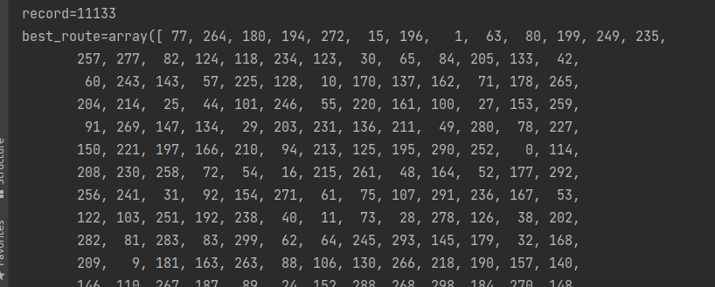
Рисунок 3.1 –
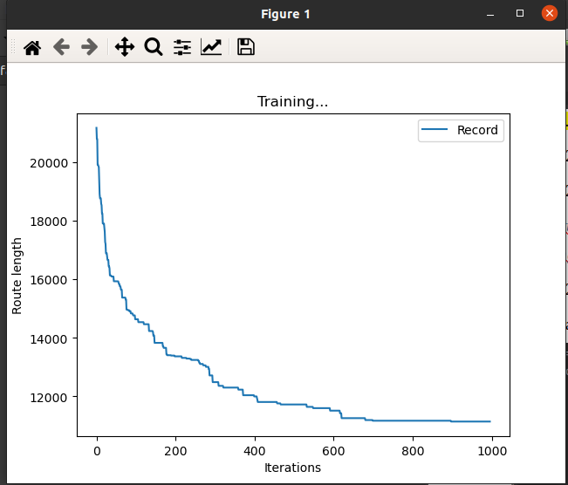
Рисунок 3.2 –

Тестування алгоритму

Данный график показывает зависимость длинну лучшего пути от количества пчел. Стоит заметить что для каждого значение количества пчел, алгоритм был запущен 5 раз, затем в качестве результата было взято средняя длинна лучшего пути.
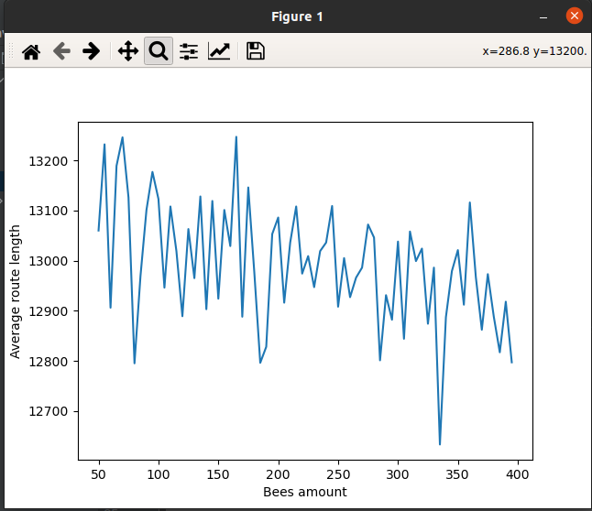
Затем, зафиксировав количество пчел, начал изучать сколько же участков необходимо взять.

И вот что вышло, тут график уже более гладкий, и есть четкая «выбоина», что и является нашим результатом.

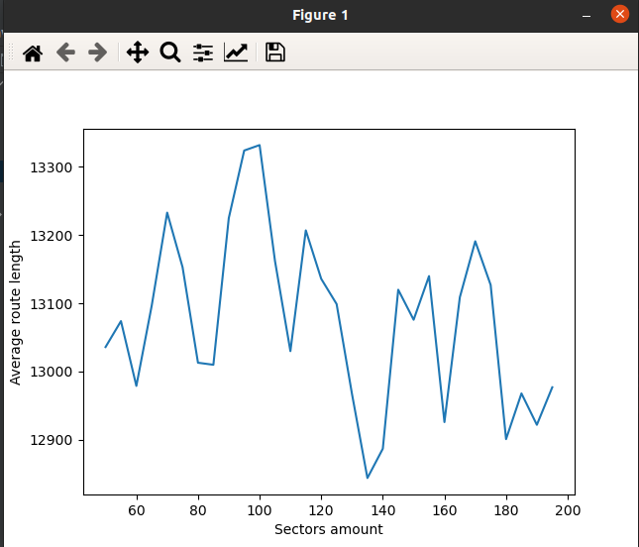

И наконец опять, зафиксировав уже количество секторов пытаемся найти наилучшее число пчел, получается все те же ~350 штук.
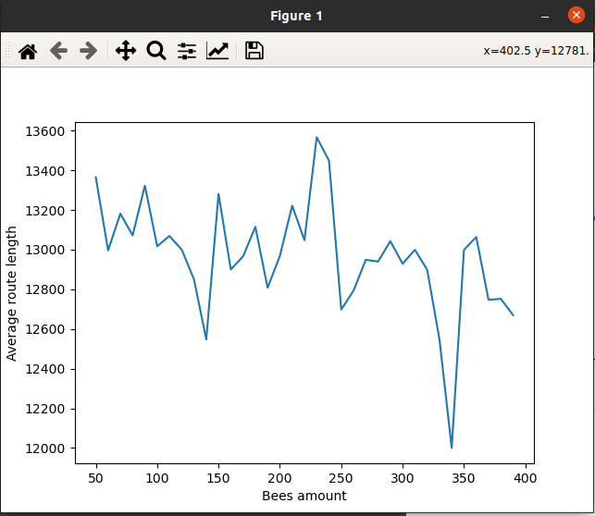
Висновок
Хух, вторая работа по изучению метаеврестичних алгоритмов закончилась. В данной работе моим подопытным был алгоритм пчелиной колонии, на примере задачи коммивояжера. Результаты довольно не плохие, алгоритм показывал себе лучше обычного жадного поиска на 25-30% что довольно не плохо, если учесть что пчелиная колония работает довольно резво.
Ну да ладно, данная работа интересна изучением гиперпараметров дабы найти оптимальный набор параметров для решения данной задачи. Чтоб значения не сильно скакали, я запускал задачу для каждого набора параметров 5 раз, и за результат брал среднее. К слову не смотря на это результат все равно сильно скачет, и увидеть какую-то явно выраженную зависимость сложно. В целом можно заметить что количество пчел коррелирует с полученным решением. Что так то логично.. Чем больше у нас пчел, тем больше мы успеем улучшить наши участки за ограниченное количество итераций. Тем не менее наилучшего результаты мы достигли при 335 пчелах, а дальше рекорд опять потянулся вверх. Что касается количества участков, то вообщем то довольно логично что их должно быть не слишком мало (ведь так мы можем просто не зацепить нужное решение) но при этом и не слишком много, ведь тогда силы наших фуражиров распыляются что большее количество участков.

Критерії оцінювання
При здачі лабораторної роботи до 29.10.2020 включно максимальний бал дорівнює – 5. Після 29.10.2020 максимальний бал дорівнює – 1.
Критерії оцінювання у відсотках від максимального балу:
- покроковий алгоритм – 15%;
- програмна реалізація алгоритму – 50%;
- тестування алгоритму– 30%;
- висновок – 5%.

